Vješala u pythonu

Nika Maras, 2.5

Cilj ovoga projekta je bio osmisliti i ostvariti osmišljeni program. Ja sam za program odlučila napraviti igru vješala. Igra se igra tako da program odabere nasumičnu riječ iz datoteke i tu riječ prikaže igraču u obliku crtica. Svaka crtica predstavlja određeno slovo u riječi. Nakon što igrač pogodi slovo koje izabrana riječ sadrži to slovo zamijeni crticu na mjestu na kojemu se nalazi u riječi, a ako igrač odabere slovo koje ta riječ ne sadrži pokušaji mu se smanjuju za jedan i svakim promašenim slovom se crta nova linija vješala. Igrač gubi ako se uspiju nacrtati cijela vješala tj. vješala se sastoje od 10 dijelova koji ujedno predstavljaju i 10 promašenih slova. Igrač pobjeđuje ako pogodi zadanu riječ.

Za izradu ovoga programa je korišten programski jezik Python. Kako bi program radio uz datoteku vješala.py potrebno je u istoj mapi imati i datoteku ri.txt jer ona sadrži riječi koje program bira.

U programu su korištene biblioteke random, time i unicodedata.

Na početku programa su biblioteke, uvod u program koji ukratko objasni cilj igre. Nakon njega se nalazi tajmer od 1s. Tajmer je namijenjen kako bi igrač pročitao uvod prije nego što igra krene.

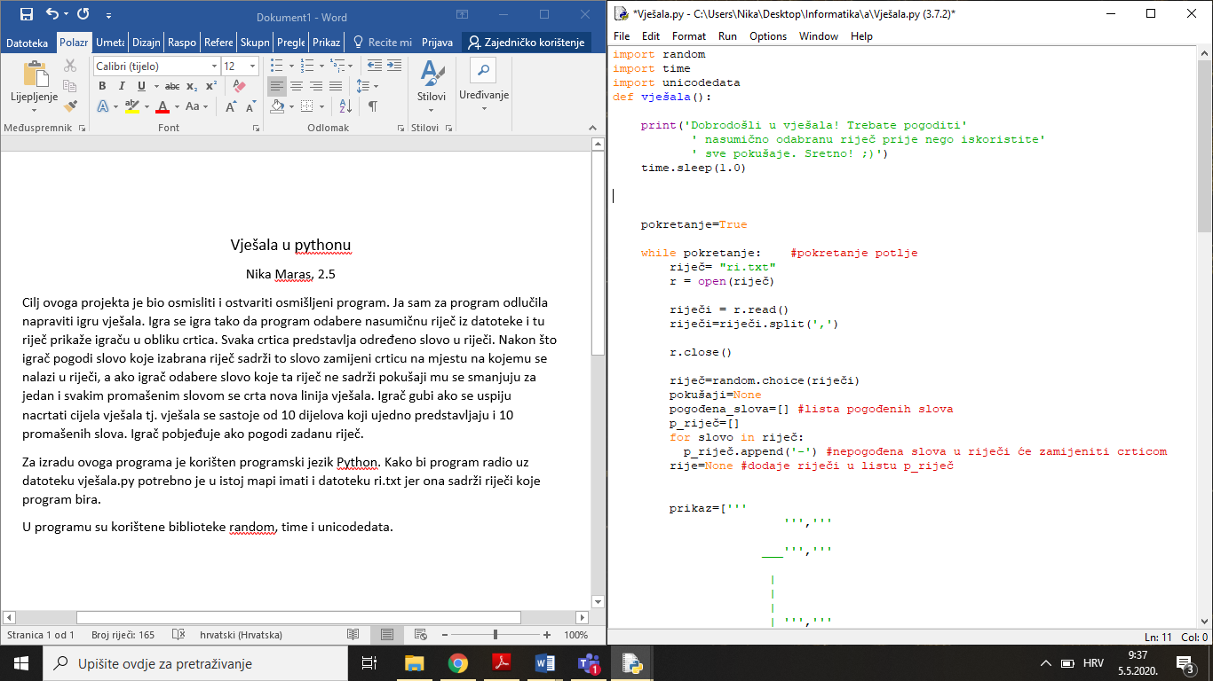

U sljedećem dijelu koda se pokreće igra. U ovom dijelu se otvara datoteka sa riječima te se riječi odvajaju jedna od druge po zarezu.

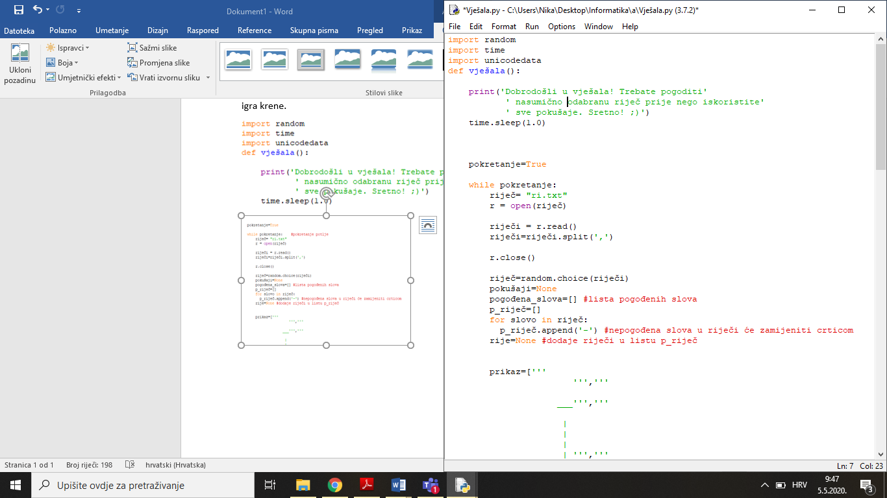

Pomoću random.choice se izabire nasumična riječ iz datoteke ri.txt. Pokušaji su stavljeni na nulu i u ovom dijelu se definira nova lista pogođenih slova i riječ. U for petlji se slova zamjenjuju znakom crtice (-). Kod u ovom dijelu također odabranu riječ stavlja u listu p_riječ.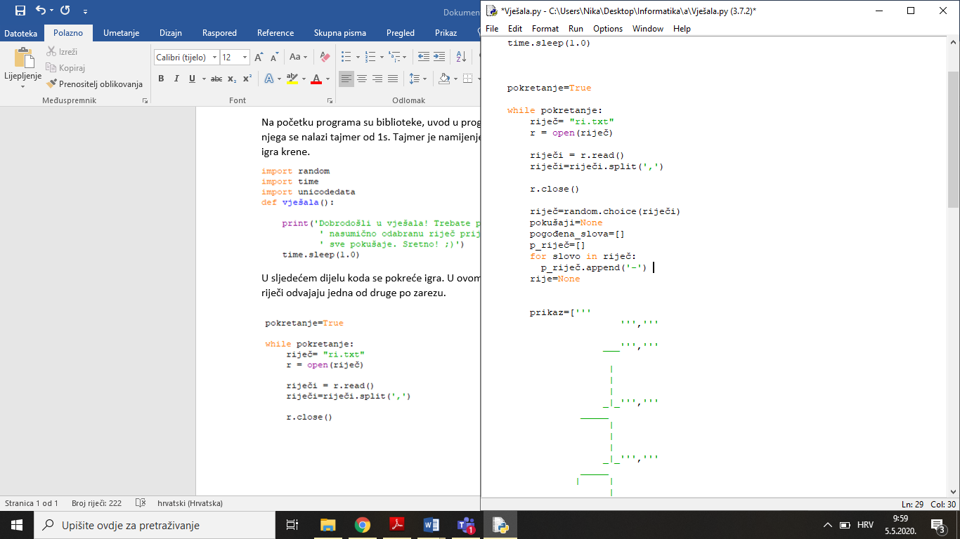

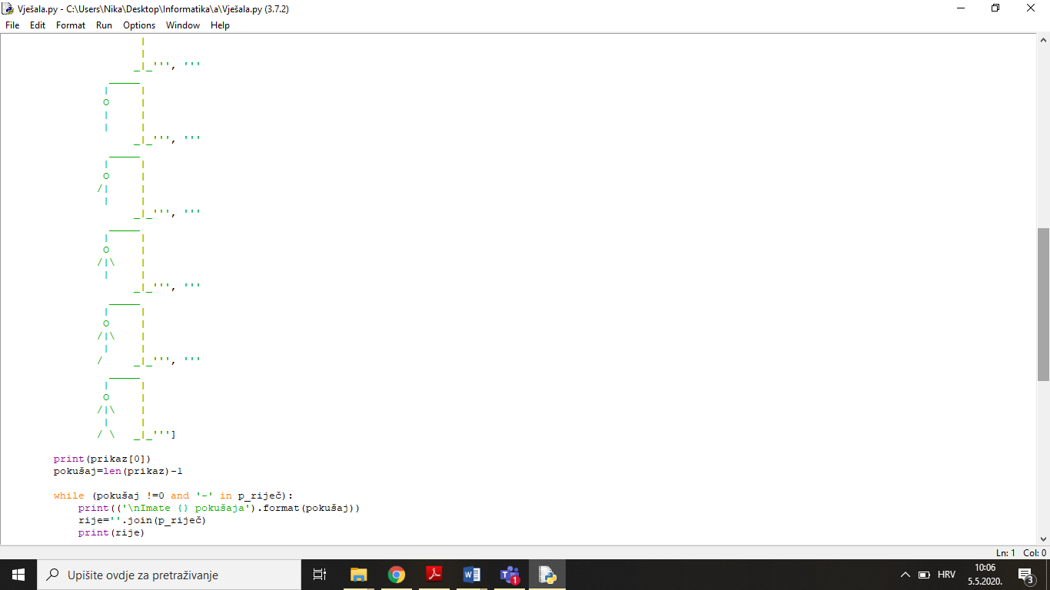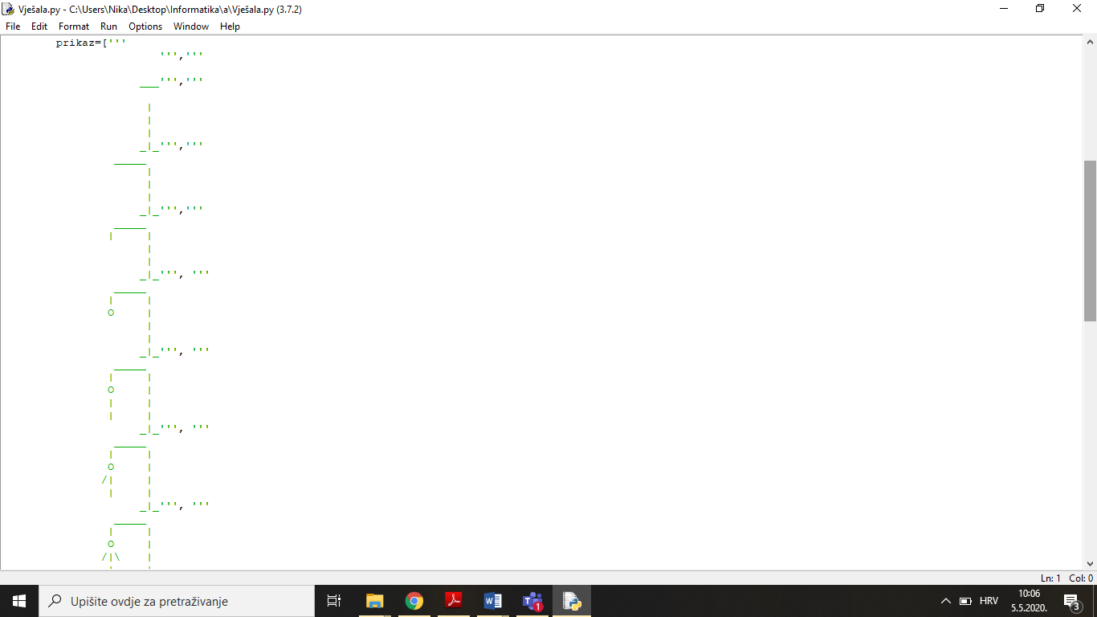U dijelu koda „prikaz“ nalazi se crtanje vješala. Svaka slika nadopunjava drugu do trenutka kada igrač ne pobijedi ili izgubi. Prikazi se mijenjaju za svako promašeno slovo.

Na početku programa se postavlja da se ispsuje 1 prikaz i postavlja se da se za svako promašeno slovo da se mijenja prikaz. Nakon svakog upisanog slova program ispisuje igraču koliko mu je pokušaja preostalo.

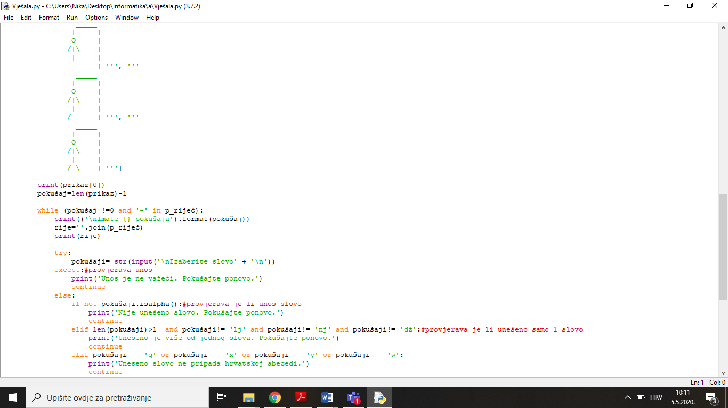

Kako se pokušaji nebi smanjivali za bilo koji unos koji se ne nalazi u riječi u kodu su upisane opcije za koje će program upozoriti igrača da je unio nešto što nije zadovoljavajuće.

* Program provjerava je li uopće uneseno slovo. Ukoliko je unesen broj ili određeni znak program će javiti igraču: „*Nije uneseno slovo. Pokušajte ponovo.*“
* Ukoliko igrač unese dva ili više slova program će mu to javiti. „*Uneseno je više od jednog slova. Pokušajte ponovo.*“
* Ako igrač unese dupla slova hrvatske abecede (lj, nj, dž) program neće javi igraču da je unio više od jednoga slova.
* Kako su sve riječi koje su upisane u datoteci ri.txt iz hrvatskog jezika i ne sadrže slova engleske abecede kao što su x, y, w, q za ta slova program javlja igraču da ta slova ne postoje u hrvatskoj abecedi. „*Uneseno slovo ne pripada hrvatskoj abecedi*.“
* Može se dogoditi i da igrač ponovi slovo. Kako igrač nebi izgubio više od jednog pokušaja na istom slovu program će obavijestiti igrača kako je upisao isto slovo dva ili više puta. „Uneseno je ponovljeno slovo. Pokušajte ponovo.“

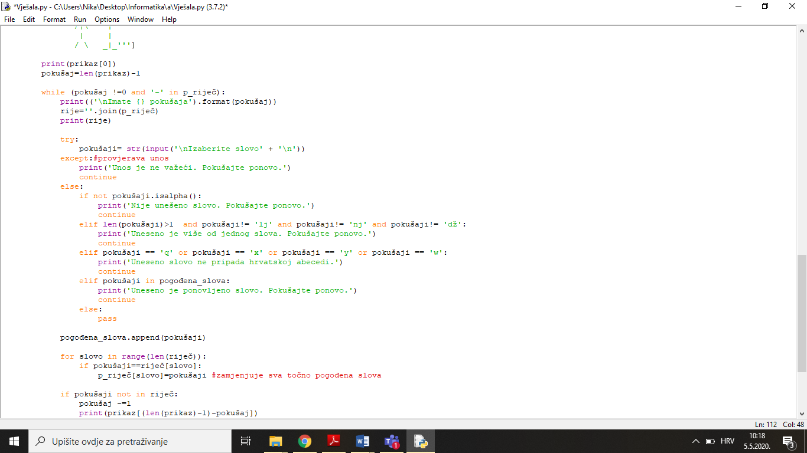

U ovom dijelu se zamjenjuju sva točno pogođena slova. Pokušaji se smanjuju za jedan za svako promašeno slovo. Ovo je završni dio igre. Ako igrač pogodi riječ program će mu ispisati: „POBJEDILI STE! Pogodili ste odabranu riječ.“. Ukoliko igrač ne pogodi riječ program će mu ispisati kako je igrač izgubio te će mu ispisati odabranu riječ. 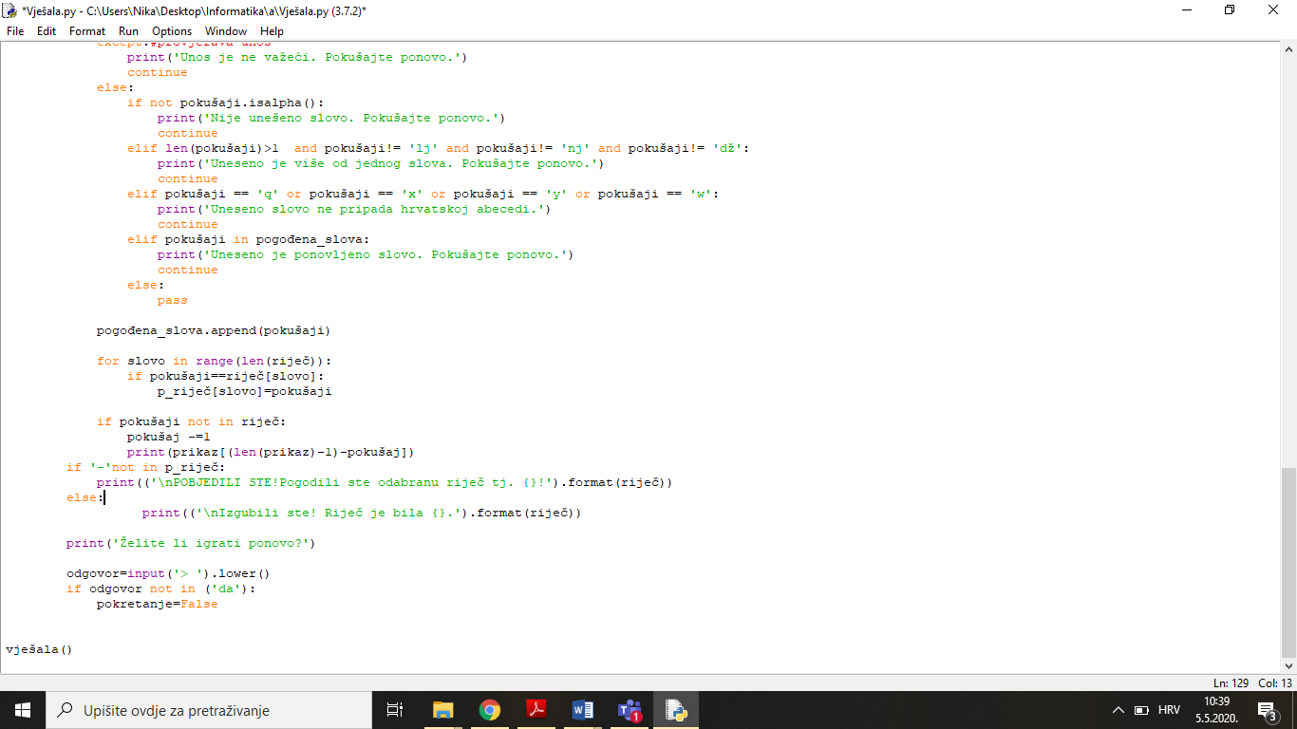

Nakon što igra završi program automatski pita igrača želi li ponovo pokrenuti igru. Ako je igračev odgovor „da“ igra se pokrene ispočetka s novom riječju za pogoditi, a ako je odgovor ne ili bilo što drugo program će se zaustaviti.

